Izoliuota nosies ir prienosinių ančių amiloidozė. Klinikinis atvejis.
Dr. Darius Rauba, Donata Šukytė
VUL SK Ausų, nosies, gerklės ir akių klinika
Reikšminiai žodžiai: amiloidozė, prienosiniai ančiai, nosis, gydymas.
Santrauka. Izoliuota nosies ir prienosinių ančių amiloidozė yra labai retas gerybinis susirgimas. Pasaulyje iki šiol aprašyta 16 atvejų šio reto susirgimo. Straipsnio tikslas yra aprašyti 17-ą izoliuotos nosies ir prienosinių ančių amiloidozės atvejį, kuris buvo diagnozuotas ir gydytas 53 metų moteriai. Pateikiama trumpa literatūros apžvalga, šios retos patologijos diagnostikos ir gydymo principai.
ISOLATED NASAL AMYLOIDOSIS: A CASE REPORT
Keywords: Amyloidosis, nose, sinus, treatment
Summary. Localized amyloidosis is a very uncommon benign disorder.
Purpose: The purpose of this report is to present the case of a 53-year-old woman who had localized amyloidosis involving the sinonasal cavities and the nose.
Method: A case report is presented. Also radiological findings are described.
Results: Only 16 cases of true primary idiopathic amyloidosis localized in nose and paranasal sinuses have previously been reported. Isolated sinonasal amyloidosis primary presents as common rhinological disease with slowly progressive nasal stuffiness and discharge from the nose. Our patient was operated 3 years ago (2010) as typical case of chronic rhinosinusitis with polyps, but diagnosis of AL type amyloidosis was made. After 2 years the patient came to our clinic with severe symptoms of nasal obstruction, pain in the frontal and maxillar regions and proptosis of both eyes. At MR imaging, the lesion involving all paranasal sinuses with dislocation of medial rectus muscles of both orbits and optical nerve on the left side was found. The masses had low to intermediate signal intensity on both T1- and T2-weighted images. The remaining soft tissues within the paranasal sinuses had high T2-weighted signal intensity, which is typical of obstructive secretions. Amiloidosis is confirmed by tissue biopsy. AL-type (amyloid light chain) amyloidosis was diagnosed. A thorough systemic workup for additional amyloid deposits revealed no evidence of other disease. Extended surgery produced symptomatic improvement in this patient.

Įvadas

Amiloidozė – reta patologija, kai organų ir audinių tarpląstelinėje terpėje kaupiasi amiloidas, ilgainiui pažeidžiantis jų struktūrą, vientisumą ir audinio bei organo funkciją. Amiloidą formuoja susivijusios baltymų fibrilės (primena siūlus), o visų tipų amiloido fibrilių organizacinė struktūra yra bendra ir vienoda. Dažniausiai pažeidžiama širdis, kvėpavimo takai, liežuvis, virškinamasis traktas, nervų sistema bei oda. Tačiau gali lokalizuotis ir kitose organizmo vietose. Pirminė galvos ir kaklo srities amiloidozė yra reta ir dažniausiai pažeidžia gerklas ir liežuvį. Iki šiol literatūroje buvo aprašyti tik 16 izoliuotos nosies ir prienosinių ančių amiloidozės atvejų.
Klinikinis atvejis
53 metų moteris buvo paguldyta į VUL SK ausų, nosies ir gerklės ligų skyrių dėl dvejus metus trunkančio, lėtai progresuojančio nosies užgulimo, padidėjusios sekrecijos iš nosies, uoslės išnykimo, pasikartojančių ūminio rinosinusito ir kraujavimo iš nosies epizodų. Paskutiniąsias ligos savaites, pacientės būklė stipriai pablogėjo, atsirado abiejų akių, daugiau kairės išverstakumas, pablogėjo rega, pablogėjo kvėpavimas nosimi ir atsirado stiprus, abipusis veido skausmas. Dėl sparčiai blogėjančios būklės ligonė buvo paguldyta į mūsų skyrių tolimesniam ištyrimui ir gydymui.
Prieš 2 metus ligonė buvo gydyta ir operuota VUL SK ausų, nosies ir gerklės ligų skyriuje dėl lėtinio rinosinusito su nosies polipais, kurio klinika truko virš metų. Atlikus pathistologinį pašalintų audinių tyrimą buvo nustatyta AL tipo amiloidozė. Pooperacinis periodas praėjo be komplikacijų, po kelių mėnesių pacientei atsirado uoslė, sumažėjo išskyrų iš nosies, kvėpavimas per nosį tapo pakankamas. Tolimesniam ištyrimui ir gydymui pacientė buvo nusiųsta terapeutų ir hematologų konsultacijai. Detalus visų organų sistemų ištyrimas, norint nustatyti kitas amiloido kaupimosi vietas ir patvirtinti sisteminės amiloidozės diagnozę, buvo neigiamas. Paskutiniais metais vėl atsirado ligos simptomai: palaipsniui blogėjo uoslė, pradėjo blogėti kvėpavimas per nosį, padaugėjo išskyrų, pradėjo kartotis sinusito epizodai, kurie buvo gydomi paskiriant antibiotikus ir intranazalinius kortikosteroidus.
Pirmo ligos epizodo metu 2010 metais, apžiūrint nosį rigidiškais endoskopais buvo matomi daugybiniai polipai išlendantys iš po vidurinių kriauklių, padengti tąsiomis gleivėmis. Sinusų kompiuterinėje tomografijoje (KT) matėsi užtemę visi prienosiniai ančiai. Pacientė neigė bet kokią šeimyninę sisteminę ligą ar alergiją. Antro epizodo metu 2012 metais apžiūrint nosies landas rigidiškais endoskopais, tarp daugybinių sąaugų nosies ertmėje, matėsi edemiškos rausvos masės dengiančios vidurines nosies landas ir tarpą tarp vidurinių kriauklių ir pertvaros (1,2 pav.). Audiniai buvo trapūs, palietus lengvai kraujuojantys. Buvo aiškiai stebimas abiejų akių išverstakumas, ypač kairės akies (3 pav.).
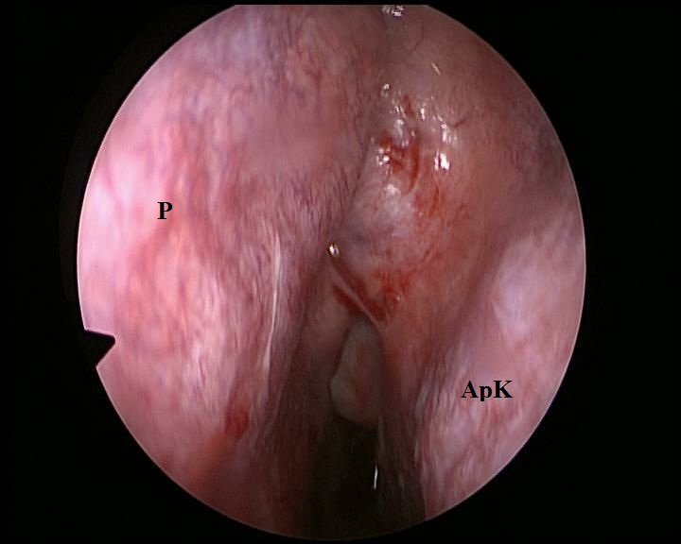
1 Pav. Kairės pusės nosies landų endoskopinis vaizdas. Gausios sąaugos tarp nosies pertvaros ir šoninės nosies sienos ir pakitusių audinių masės nosies landose. P- pertvara, ApK – apatinė kriauklė.
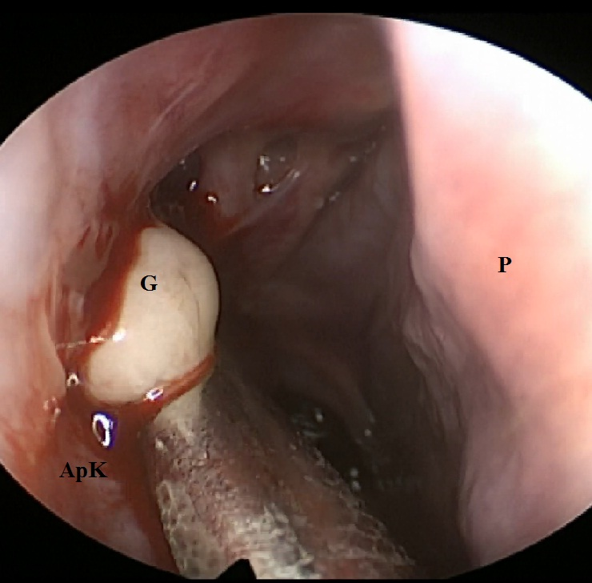
2 Pav. Dešinės nosies pusės intraoperacinis endoskopinis vaizdas. Gausios tirštos gleivės užpildžiusios prienosinius ančius. P- pertvara, ApK – apatinė kriauklė, G- gleivės.

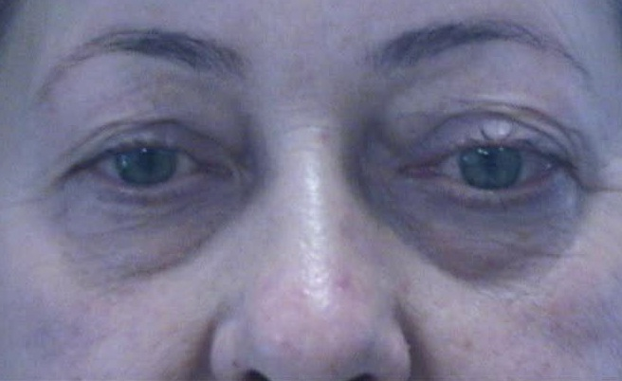
3 pav. Abipusis progresuojantis išverstakumas.
Atlikus prienosinių ančių magnetinio branduolinio rezonanso tyrimą (MBR) buvo stebimos nehomogeniškos su pertvarėlėmis masės apimančios abipus etmoidalinio labirinto ląsteles, kairės pusės žandinį, kaktinį ir pleištinį sinusus. Taip pat buvo stebimas masių išplitimas pro kairės pusės vidinę akiduobės sienelę (galimai su kaulinės sienelės erozija) su vidinio tiesiojo raumens ir optinio nervo dislokacija (4,5,6 pav.). T2 režime aiškiai matėsi tirštas turinys, susikaupęs abiejų pusių žandiniuose ir kaktiniuose sinusuose. Naudojant kontrastinę medžiagą (10ml gadopentetate dimeglumine), išryškėjo darinio pertvarėlių struktūra ir sienelės. Taip pat stebėtas gerai kontrastą kaupiantis darinys (netipingas amiloido struktūrai) optinės kryžmės regione, kurį reikėtų diferencijuoti su neurinoma, meningioma ar aneurizma.
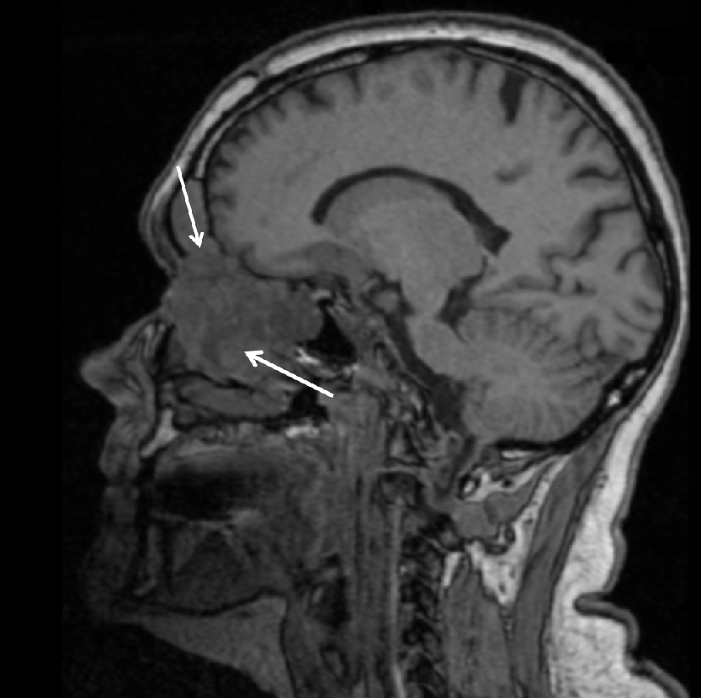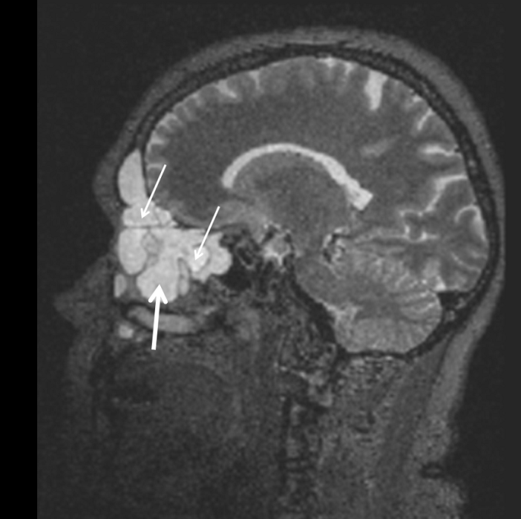
A B
4 Pav. (A) Sagitaliniame T1 MBR režime matome nehomogeniškos masės (rodyklės) daugiausiai užpildžiusias kairės pusės prienosinius ančius. (B) Sagitaliniame T2 režime su riebalų supresija matome daugybines skilteles (smulkios rodyklės) ir užsilaikiusį sekretą sinusuose (stora rodyklė)
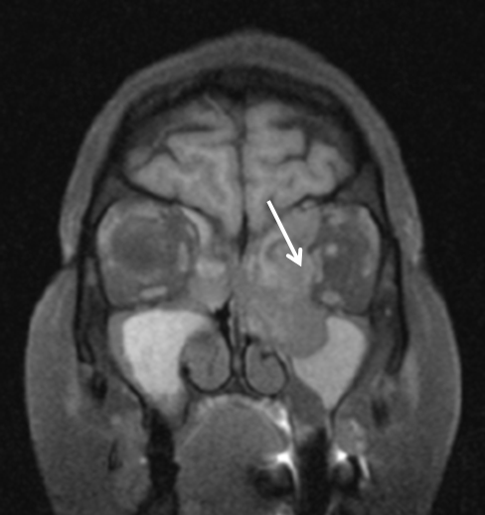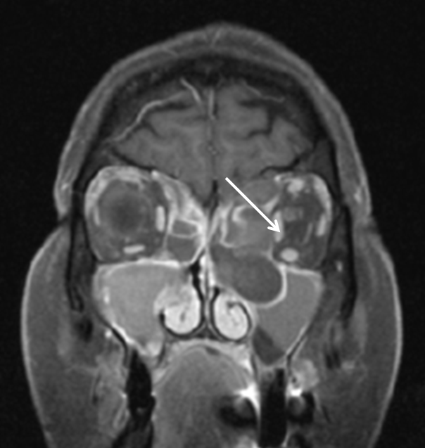
A B
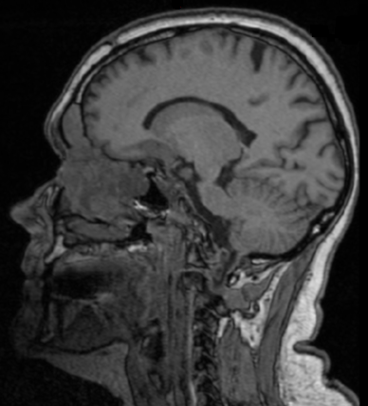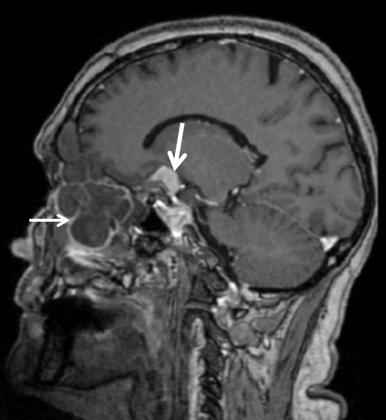
C D
5 pav. (A,C) prieš kontrastą ir (B, D) T1 režime su riebalų supresija matome periferinį kontrasto kaupimą (rodyklės). (D) pastebėtas stipriai kontrastą kaupiantis darinys (rodyklė) regos kryžmės regione, kurį reikia diferencijuoti nuo meningiomos, neurinomos ar aneurizmos.
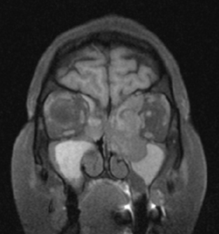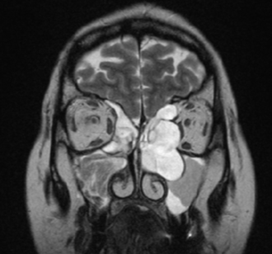
A B
6 pav. (A) koronarinėse T1 MBR projekcijose su riebalų supresija ir (B) T2 režime stebimas pakitusių masių skverbimąsis į kairę akiduobę.
Nors pats amiloidas nekaupia kontrastinės medžiagos, tačiau yra pastebėta, kad suleidus kontrastinę medžiagą yra matomas periferinis kontrasto kaupimas apie amiloido mases. Manoma, kad tai susiję su gigantinių ląstelių sankaupomis (dažniausiai makrofagų) aplink amiloidą kaip svetimkūnį [7]. Tai, kad amiloidas nekaupia kontrastinės medžiagos, leidžia jį atskirti nuo kitų ląstelinės kilmės auglių, kurie pasižymi geresniu kontrasto kaupimu [11].
Operacijos tikslas buvo pašalinti pakitusius audinius iš nosies ertmės ir sinusų, simptomiškai pagerinti kvėpavimą per nosį, panaikinti kairės akiduobės audinių spaudimą, pagerinti kitus simptomus. Operacijos metu buvo naudojami jėgos instrumentai: grąžtas ir audinių skutiklis (shaver‘is). Pakitę audiniai buvo kruopščiai pašalinti, prienosiniai ančiai plačiai atverti. Operacijos metu taip pat pašalintas didelis kiekis tiršto, su spaudimu tekančio sekreto, kuris buvo susikaupęs prienosiniuose ančiuose. Kadangi kaulinė vidinė akiduobės sienelė buvo visiškai suardyta, tai paspaudus akies obuolį išoriškai, buvo stebimas visų kairės akiduobės audinių judesiai šoninėje nosies sienoje.
Patohistologinio tyrimo metu rasti smulkūs virpamuoju epiteliu iškloti purios jungiamojo (fokaliai fibrozuoto) audinio stromos su negausiomis mucininėmis liaukomis ir kaulinių sijų fragmentai su limfoplazmocitinės infiltracijos židiniais. Fokaliai negausios amorfiškos eozinofilinės medžiagos sankaupos stromoje. Taikant imunohistocheminį ir imunofluorescencinį tyrimus nustatyta amiloidozė (AL tipas) nosies gleivinėje.

Po gauto galutinio ligos diagnozės patikslinimo, pacientė pakartotinai buvo tirta, norint įvertinti ar liga nėra pažeidusi kitų organų sistemų. Buvo atlikti kepenų ir inkstų funkcijos tyrimai, šlapimo, kraujo tyrimai, krūtinės rentgenologinis ištyrimas, pilvo organų echoskopija, EKG, širdies echoskopija, pilvo sienos riebalų aspiracinė ir tiesiosios žarnos biopsijos.

Po operacijos buvo taikomas gydymas antibiotikais 2 savaites, nosies ertmės plovimas jūros druskos tirpalais. Apžiūrint pacientę praėjus dviem mėnesiams po operacijos, natūralios sinusų angos išliko plačiai atvertos, buvo stebimos nedidelės polipoziškai pakitusios masės ant šoninės nosies sienos. Buvo paskirti intranazaliniai kortikosteroidai, ko pasėkoje, šios masės išnyko. Pacientė atžymėjo ryškų kvėpavimo pagerėjimą per nosį, veido ir galvos skausmų išnykimą, uoslės atsistatymą. Akies obuoliai sugrįžo į normalią padėtį. Praėjus 6 mėnesiams po operacijos nebuvo stebėta ligos atsinaujinimo požymių.

Aptarimas.

Amiloidas - tai fibrilės (primena siūlus) sudarytos iš kraujo baltymų ar jų fragmentų, kurios kaupiasi tarp ląstelių įvairiuose audiniuose ar organuose.

Amiloidozė – skirtingos etiologijos ligų grupė, kuriai būdingas skirtingo baltymo sankaupų atsidėjimas audiniuose su jai būdingu savitu dažymo būdu ir skaidulų ultrastruktūrine išvaizda. Amiloido depozicija audiniuose galiausiai sukelia jų destrukciją, ligos progresavimą ir mirtį, todėl labai svarbu ne tik anksti nustatyti amiloidozės diagnozę, bet ir tinkamai nustatyti baltymo pirmtako tipą [1].

Amiloidozė klasifikuojama pagal amiloidą formuojančio baltymo tipą ir žymima kelių raidžių deriniu. Pirmoji visada būna A, rodanti, jog tai amiloidas, o kitos raidės atspindi amiloido fibriles formuojančio baltymo tipą. Dažniausiai sutinkamos AL tipo (pirminė) ir AA tipo (antrinė) amiloidozės formos. AA amiloidozė reiškia, jog amiloido fibriles formuoja serumo amiloido A baltymas (angl. Serum amyloid A protein), AL amiloidozė reiškia, jog amiloidą formuoja monokloninio imunoglobulino lengvosios grandys (angl. Monoclonal immunoglobulin light chains). AA amiloidozė išsivysto kaip lėtinio uždegiminio proceso komplikacija sergant reumatoidiniu artritu, jaunatvišku lėtiniu poliartritu, TBC ir kitomis lėtinėmis uždegiminėmis ligomis. Kitos amiloidozės formos: su mielomine liga susijusi amiloidozė, lokali amiloidozė, senatvinė sisteminė amiloidozė, su dialize susijusi amiloidozė, paveldima (šeimyninė) amiloidozė.

Amiloido sankaupos galvos kaklo srityje gali būti kaip izoliuota lokali patologija arba kaip dalis sisteminės amiloidozės [2]. Gerklos - dažniausiai amiloidozės pažeidžiamas šio regiono organas. Rečiau amiloidas randamas liežuvio pagrinde, trachėjoje, ryklėje ir labai retai nosyje bei prienosiniuose ančiuose [3]. Kadangi skirtingiems amiloidozės tipams būdinga skirtinga ligos eiga, gydymas ir prognozė, labai svarbu tiksliai nustatyti amiloidozės tipą. Jei lokalizuotą amiloidozę galima gydyti konservatyviai ar chirurgiškai ir ligos prognozė gera, tai sisteminė amiloidozė susijusi su sunkesne ligos eiga ir didesniu mirštamumu [4]. Bendrai paėmus, sisteminė amiloidozė labai retai išplinta į galvos kaklo regioną, todėl amiloido radimas šioje srityje dažniausiai susijęs su amiloidozės lokalia forma. Norint atmesti sisteminės amiloidozės diagnozę, rekomenduojama atlikti pilvo sienos riebalų aspiracinę biopsiją, kurios specifiškumas siekia 92%-100%, o jautrumas siekia 75%-90% [5]. Kai kurie autoriai nurodo, kad inkstų biopsijos jautrumas nustatant sisteminę amiloidozę siekia iki 84% [4].
Izoliuota nosies ir prienosinių ančių amiloidozė yra ypatingai retas susirgimas ir jis apibūdinamas kaip lokalus, idiopatinis, pirminės susirgimas, kurio pagrindą sudaro AL tipo kappa ar lambda lengvųjų grandinių amiloido sankaupos. Mufarrij ir kt. [6] surado 7 atvejus aprašytus literatūroje nuo 1935m iki 1990m ir pridėjo vieną savo atvejį. Naidoo ir kt. [7] apžvelgė visą prieinamą literatūrą ir surado tik 15 atvejų tikrų idiopatinių, lokalizuotų nosies ir prienosinių ančių amiloidozių ir pridėjo savo atvejį. Prasad ir kt. [8] aprašė 23 literatūroje rastus atvejus ir vieną naują ligos atvejį.

Ligą pridisponuojantys veiksniai išlieka neaiškūs, tačiau yra nuomonių, kad nosies gleivinės traumavimas įvairių chirurginių manipuliacijų metu, gali suaktyvinti amiloido kaupimąsi audiniuose. Mūsų atveju ligonė neturėjo jokių prieš tai atliktų chirurginių intervencijų nosyje.

Diagnozuoti lokalią nosies ir prienosinių ančių amiloidozę yra sudėtinga dėl ligos panašumo į lėtinę uždegiminę nosies patologiją, tokią, kaip lėtinis rinosinusitas su polipais. Kartais reikalingos kelios biopsijos iš skirtingų nosies gleivinės vietų, tam, kad nustatyti teisingą diagnozę [9]. Lokali nosies amiloidozė iki jos nustatymo dažniausiai pasireiškia tipiniais, lėtai progresuojančiais (mėnesiai-metai) rinologiniais simptomais, kurie priklauso nuo pažeidimo vietos. Mūsų pacientė taip pat skundėsi apsunkintu kvėpavimu per nosį, dažnomis pūlingomis slogomis, uoslės netekimu. Dažni kraujavimo iš nosies epizodai yra susiję su kraujagyslių sienelės pažeidimais, nes amiloidas gali infiltruoti jas, taip pat kraujuoti gali iš trapios gleivinės, kuri padengia amiloido mases [10].

Dalis autorių teigia, kad amiloidozės diagnozė yra nustatoma vien tiktai paėmus biopsiją iš pažeistų vietų ir radus amiloido sankaupų, kurios matomos nudažius jas Kongo raudonuoju ir apžiūrint paprastos šviesos mikroskopu, su būdingu obuolio žalios spalvos švytėjimu poliarizuotoje šviesoje.
Siekiant nustatyti amiloidozės tipą, būtina atlikti imunohistocheminę reakciją [7,10]. Kiti autoriai, tokie kaip Chin ir kt. [11] mano, kad MBR taip pat svarbus tyrimas, padedantis įtarti amiloidozę. Jis teigia, kad taikant T1 ir T2 režimus amiloido sankaupų vaizdas panašus į raumeninių skaidulų vaizdą, dėl gerai organizuotos fibrilinės amiloido struktūros panašumo į daugiasluoksnę raumeninių skaidulų struktūrą. Amiloidas beveik nekaupia kontrastinės medžiagos, tačiau gerai matomas kontrasto kaupimas jo periferijoje. Tai gali būti susiję su gigantinių ląstelių (dažniausiai makrofagų) sankaupomis apie amiloido mases, kaip reakcija į svetimkūnį. Tai, kad amiloidas nekaupia kontrastinės medžiagos, leidžia jį atskirti nuo ląstelinių auglių, kurie kontrastą kaupia intensyviau. KT vaizduose galima matyti kaulinių struktūrų, besiribuojančių su amiloido sankaupomis, purumą ar destrukciją. Šie pakitimai taip pat gali padėti diagnozuoti šį retą susirgimą. Mūsų klinikiniu atveju, KT ir MBR vaizdai atitiko aukščiau aprašytus diagnostinius amiloidozės kriterijus.

Pirminė, izoliuota nosies ir prienosinių ančių amiloidozė yra lėtai progresuojanti liga, kuri nepasiduoda medikamentinei terapijai. Gydymas vietiniais intranazaliniais ar sisteminiais gliukokortikoidais, net chemoterapija neduoda teigiamo efekto [12]. Radioterapija yra kontraindikuotina dėl mažo efektyvumo ir stipraus pašalinio efekto.

Dauguma aprašytų amiloidozės atvejų buvo gydoma chirurgiškai. Patalogiškai pakitusių audinių pašalinimas nesukeliant organų funkcijos sutrikimo yra pagrindinis lokalios amiloidozės chirurginio gydymo principas. Nepaisant dažnų recidyvų (apie 50%), daugumai pacientų po chirurginio gydymo ligos simptomai pagerėja. Atsiradus amiloidozės recidyvui, pakitusius audinius galima lengvai pakartotinai pašalinti, todėl nėra tikslinga pirminių operacijų metu stengtis radikaliai viską pašalinti, jei tai gresia rimtomis komplikacijomis. Recidyvų chirurginio gydymo dažnumas priklauso nuo ligos progresavimo greičio ir ligonio nusiskundimų. Pooperaciniai randai ir sąaugos – dažniausios pooperacinės komplikacijos, todėl po operacijos rekomenduojama naudoti silikonines plokšteles, kurios efektyviai apsaugo nuo šių komplikacijų, ypač jei liga pažeidusi nosies pertvaros ir šoninės nosies sienos gleivinę.

Išvados.

Izoliuota nosies ir prienosinių ančių amiloidozė yra labai retas susirgimas. Dažniausiai lokali amiloidozė stebima ir gydoma konservatyviai, o operuojama tik atsiradus ūmiems simptomams ar esant platesniam ligos išplitimui.

Literatūra.

1. Cohen AS, Rubinow A. Amyloidosis. In: Stein JH, ed. Internal
Medicine. Boston: Little Brown & Company 1983;1118–21
2. Cotran R, Kumar V, Collin T. Amyloidosis. Pathologic Basis of Disease. Philadelphia. WB Saunders, 1999.
3. Lewis JE, Olsen KD, Kurtin PJ, Kyle RA. Laryngeal amyloidosis:
a clinicopathologic and immunohistochemical review. Otolaryngology
Head Neck Surgery 1992;106:372–377
4. Kyle RA, Bayrd ED. Amyloidosis: review of 236 cases. Medicine 1975;
54:271-99.

5. Zundel RS, Pyle GM, Voytovich M. Head and neck manifestations of
amyloidosis. Otolaryngology Head Neck Surgery 1999;120:553-7.
6. Mufarrij AA, Busaba NY, Zaytoun GM et al. Primary localized amyloidosis of the nose and paranasal sinuses. A case report with immunohistochemical observations and a review of the literarure. The American Journal of Surgical Pathology 1990;14:379-83
7. Naidoo YS, Gupta R and Sacks R. A retrospective case review of isolated sinonasal amyloidosis. The Journal of Laryngology & Otology 2012; 126:633-63.
8. Prasad D, Somayaji GK, Aroor R, Abdulla MN. Primary nasal amyloidosis. Internet Journal of Otorhinolaryngology 2009; 9:2

9. Pearlman AN, Jeffe JS, Zynger DL, Yeldandi AV, Conley DB. Localized amyloidosis of the nasal and paranasal mucosa: a rare pathology. American Journal of Otolaryngology 2010;31:130–1

10. Nakayama T, Otori N, Komori M, Takayanagi H, Moriyama H. Primary localized amyloidosis of the nose. Auris Nasus Larynx 2012; 39: 107–109

11. Chin SC, Fatterpeckar G, Kao CH, Chen CY, Som PM. Amyloidosis concurrently involving the sinonasal cavities and larynx. American Journal of Neuroradiology 2004;25:636–8

12. Johner CH, Widen AH, Sahgal S. Amyloidosis of the head and neck. American Academy Of Ophthalmology and Otolaryngology 1972;76:1354–5

